**Mục tiêu:**

**1.Chuyển sang project JPA - ánh xạ CSDL vào MSSQL server.**

Convert các dao -> sang Stream API.

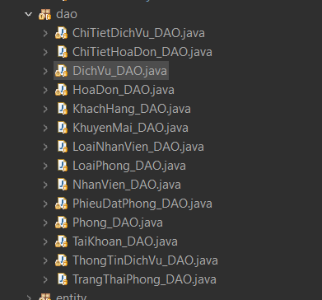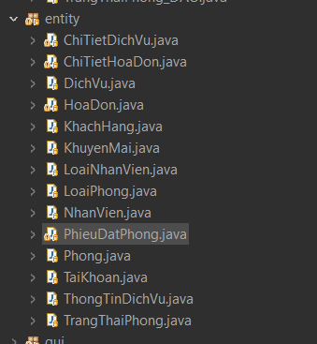

Đối với order – hạn chế sửa vì phức tạp.

*Viết thêm chức năng khuyến mãi.*

Viết test case cho DAO.

Dùng Junit để test Dao.

Sửa thống kê ( Multi Thread ) tăng tốc độ truy vấn ( có thể connect thống kê sang Neo4J)

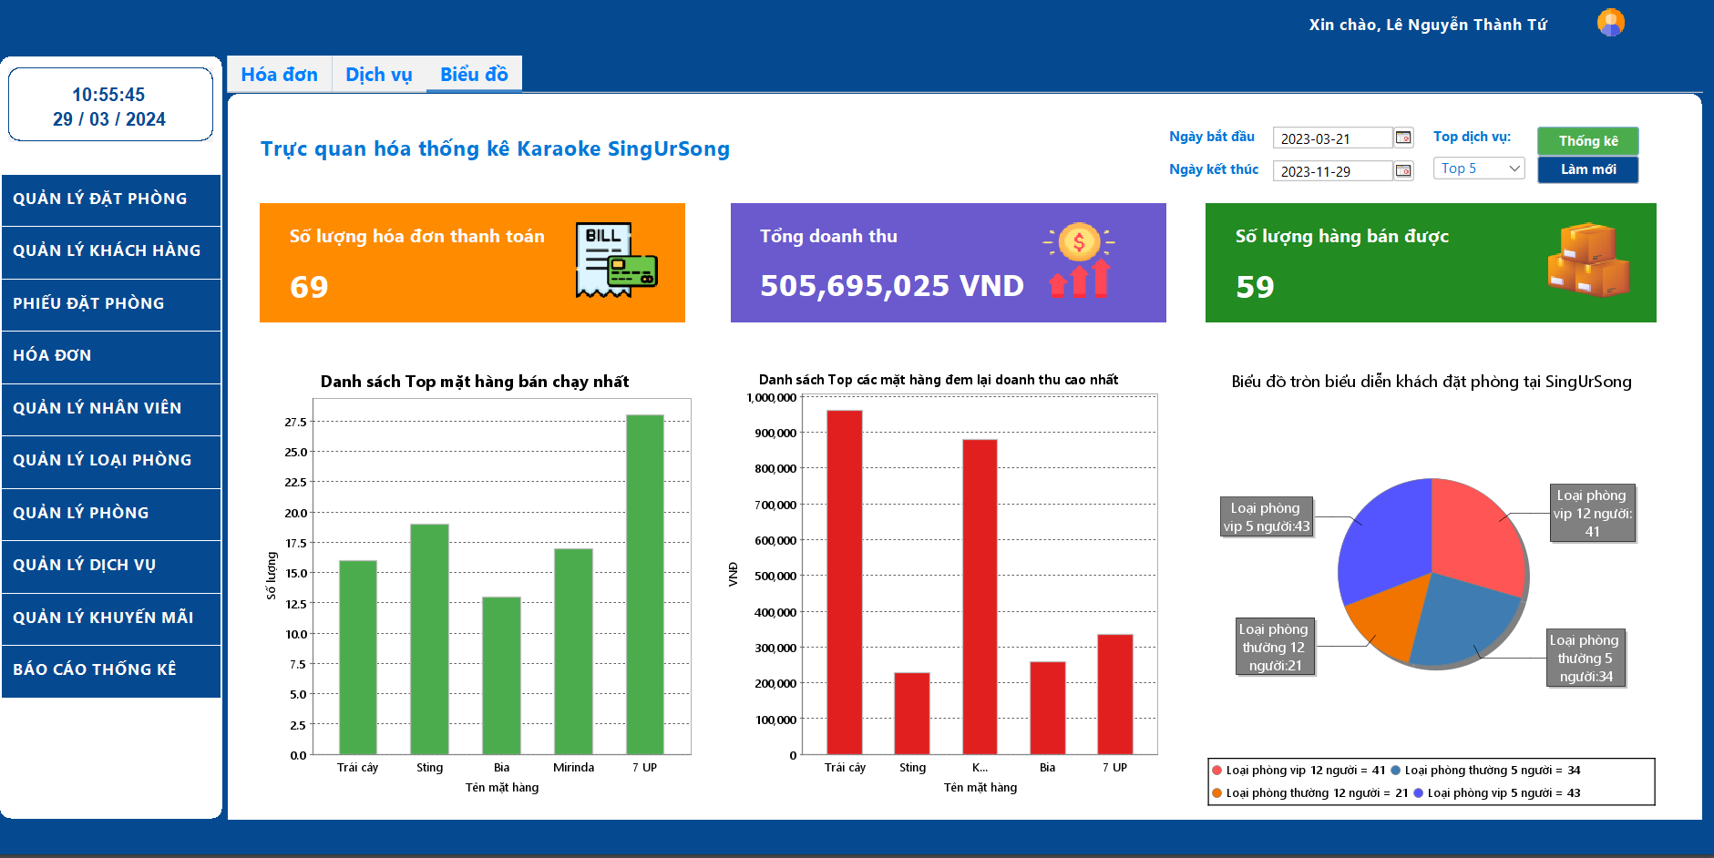

|  |  |
| --- | --- |
|  | Thầy Phước yêu cầu nên thống kê theo từng phòng và doanh thu mỗi phòng đó.  Dùng neo4J để tạo các node phòng. |

**2. Tạo chức năng chat dùng socketIO.**

Owner gửi tin nhắn tới employee.

**3. Đóng gói client**

Cô yêu cầu đóng gói client : tạo folder trực tiếp trong project. Lưu ý chỉ nên đóng gói Entity.

Tạo 1 app RMI server cung cấp services.

Phần này test: 1 Client chạy 1 thread. Những lớp Obj phải implement Serialable thì mới chuyển class đi được.

**Timeline**: 1 tháng